ПОРЯДОК СБОРКИ И МОНТАЖА:
Перед установкой каркаса необходимо выровнять пол на месте установки душевого поддона и произвести сборку каркаса согласно рисункам раздела «Инструкция по сборке». Приклеить на трубу-стяжку (2) прокладку (14).
По окончании сборки каркаса душевого поддона необходимо произвести выверку положения опорных торцев верхних регулируемых опор, которые должны располагаться в одной горизонтальной плоскости и на которые в дальнейшем будет устанавливаться душевой поддон, при это дно душевого поддона должно прилегать к трубе-стяжке (2). Труба-стяжка не должна располагаться напротив сливного отверстия душевого поддона, чтобы не затруднять подсоединение сифона к сливному отверстию душевого поддона.
Перед установкой душевого поддона на каркас произвести окончательную затяжку резьбовых соединений каркаса, обеспечив высоту каркаса не более 350 мм для использования резьбового соединения резьбовой опоры с заглушкой на полную длину резьбы, установленной в ней резьбовой втулки.
После установки каркаса и монтажа на нем душевого поддона, рекомендуется установка фальшпанелей для улучшения внешнего вида смонтированного изделия.

ГАРАНТИИ ИЗГОТОВИТЕЛЯ
При соблюдении условий транспортировки, хранения, эксплуатации, предприятие-изготовитель гарантирует соответствие каркаса требованиям технического описания в течение 12 месяцев со дня продажи, но не более 2-х лет со дня изготовления.
Гарантия не распространяется на устанавливаемые на каркас поддоны.
Технология производства постоянно совершенствуется и предприятие-изготовитель оставляет за собой право изменения способа и материалов, применяемых для изготовления и установки каркаса.

Размер каркаса
700х700
800х800
900х900

Штамп ОТК ___________________________

Отметка торгующей организации

«____»__________20__ г. М.П.

Адрес предприятия изготовителя:
Респ. Удмуртия, 426065, г. Ижевск, ул. Автозаводская 7,
ООО «Русская электротехническая компания»
Тел/факс: (3412) 245-446, 245-447, 917-545
E-mail:rusak18@okbnp.ru,
http://www.rusak18.ru, rusak18.tiu.ru

® ®

КАРКАС ДУШЕВОГО ПОДДОНА КДПМ

Паспорт

КДП.1067.00.00.000 ПС

НАЗНАЧЕНИЕ
Каркас душевого поддона КДПМ (далее каркас) предназначен для установки душевого поддона с глубиной от 110 до 160 мм, имеющего размеры: 700х700 мм или 800х800 мм или 900х900 мм. Высота собранного каркаса регулируется от 230 мм до 350 мм.

РЕКОМЕНДАЦИИ ПО ЭКСПЛУАТАЦИИ
Рекомендуется:
- Высота опорной стойки (см.рис.4) регулируется в пределах от 105 мм до 165 мм.
2. Предохранять каркас от ударов.
3. Не выливать на поверхность каркаса агрессивные жидкости, например растворы щелочей и кислот.
4. Не чистить поверхности каркаса острыми предметами, абразивными материалами.
5. В случае загрязнения, очищать поверхности каркаса, моющими или чистящими средствами, предназначенными для этих целей, например мыльным раствором хозяйственного мыла.

КОМПЛЕКТНОСТЬ
- Труба короткая (длина 80 мм)………………………….. 9 шт.
- Труба-стяжка……..…………..……..…………………….. 1 шт.
- Труба длинная…..….…..….…………..….…….……….. 2 шт.
- Краб-система Т-образная для трубы 20х20мм……… 7 шт.
- Болт М6х16…….………………………………………….. 14 шт.
- Болт М8х80.…..…..……..………..….…..….…..….…….. 9 шт.
- Гайка М6……..……..……………………………………… 14 шт.
- Гайка М8…..…..…..………….….…………….……..……. 9 шт.
- Шайба 6 ГОСТ6402-70..……..…...…..…………..……… 14 шт.
- Шайба 8 ГОСТ6958-78…….……..…..…..…….……….. 9 шт.
- Шуруп-саморез 3,5х9,5 (со сверлом)…….…..….…….. 28 шт.
- Заглушка (с резьбой М8)…..……………..………..……. 9 шт.
- Опора пластиковая с круглым основанием………….. 9 шт.
- Прокладка самоклеящаяся………………….……….…. 1 шт.

Изготовитель оставляет за собой право вносить изменения в комплектность или конструкцию каркаса, не ухудшающие качество изделия.
ИНСТРУКЦИЯ ПО СБОРКЕ

Номера деталей соответствуют порядковым номерам
раздела «Комплектность»

Сборка регулируемой опоры (9 шт.)
Рис. 1  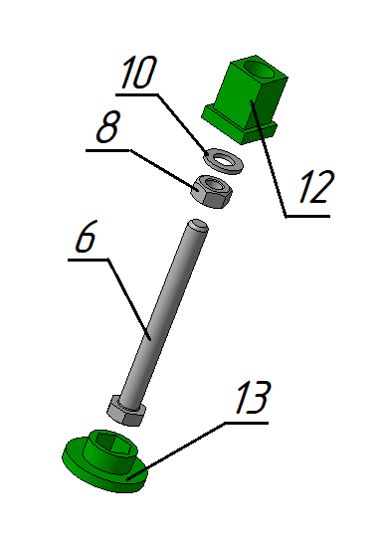 | Рис. 2  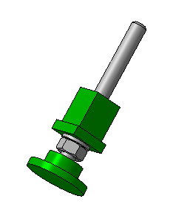
Сборка опорной стойки с регулируемыми опорами (9 шт.)
Рис. 3 | Рис. 4
Сборка краб-системы (7 шт.)
Рис. 5  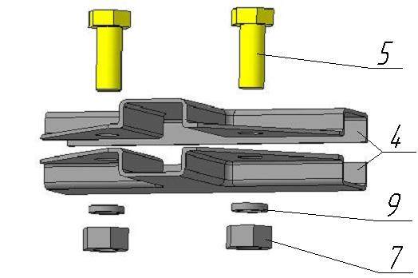 | Рис. 6  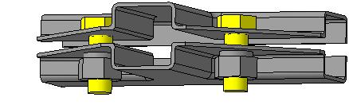

Сборка опоры душевого поддона из четырех опорных стоек,
трубы длинной (3) и двух краб-систем (2 шт.)
Рис. 7  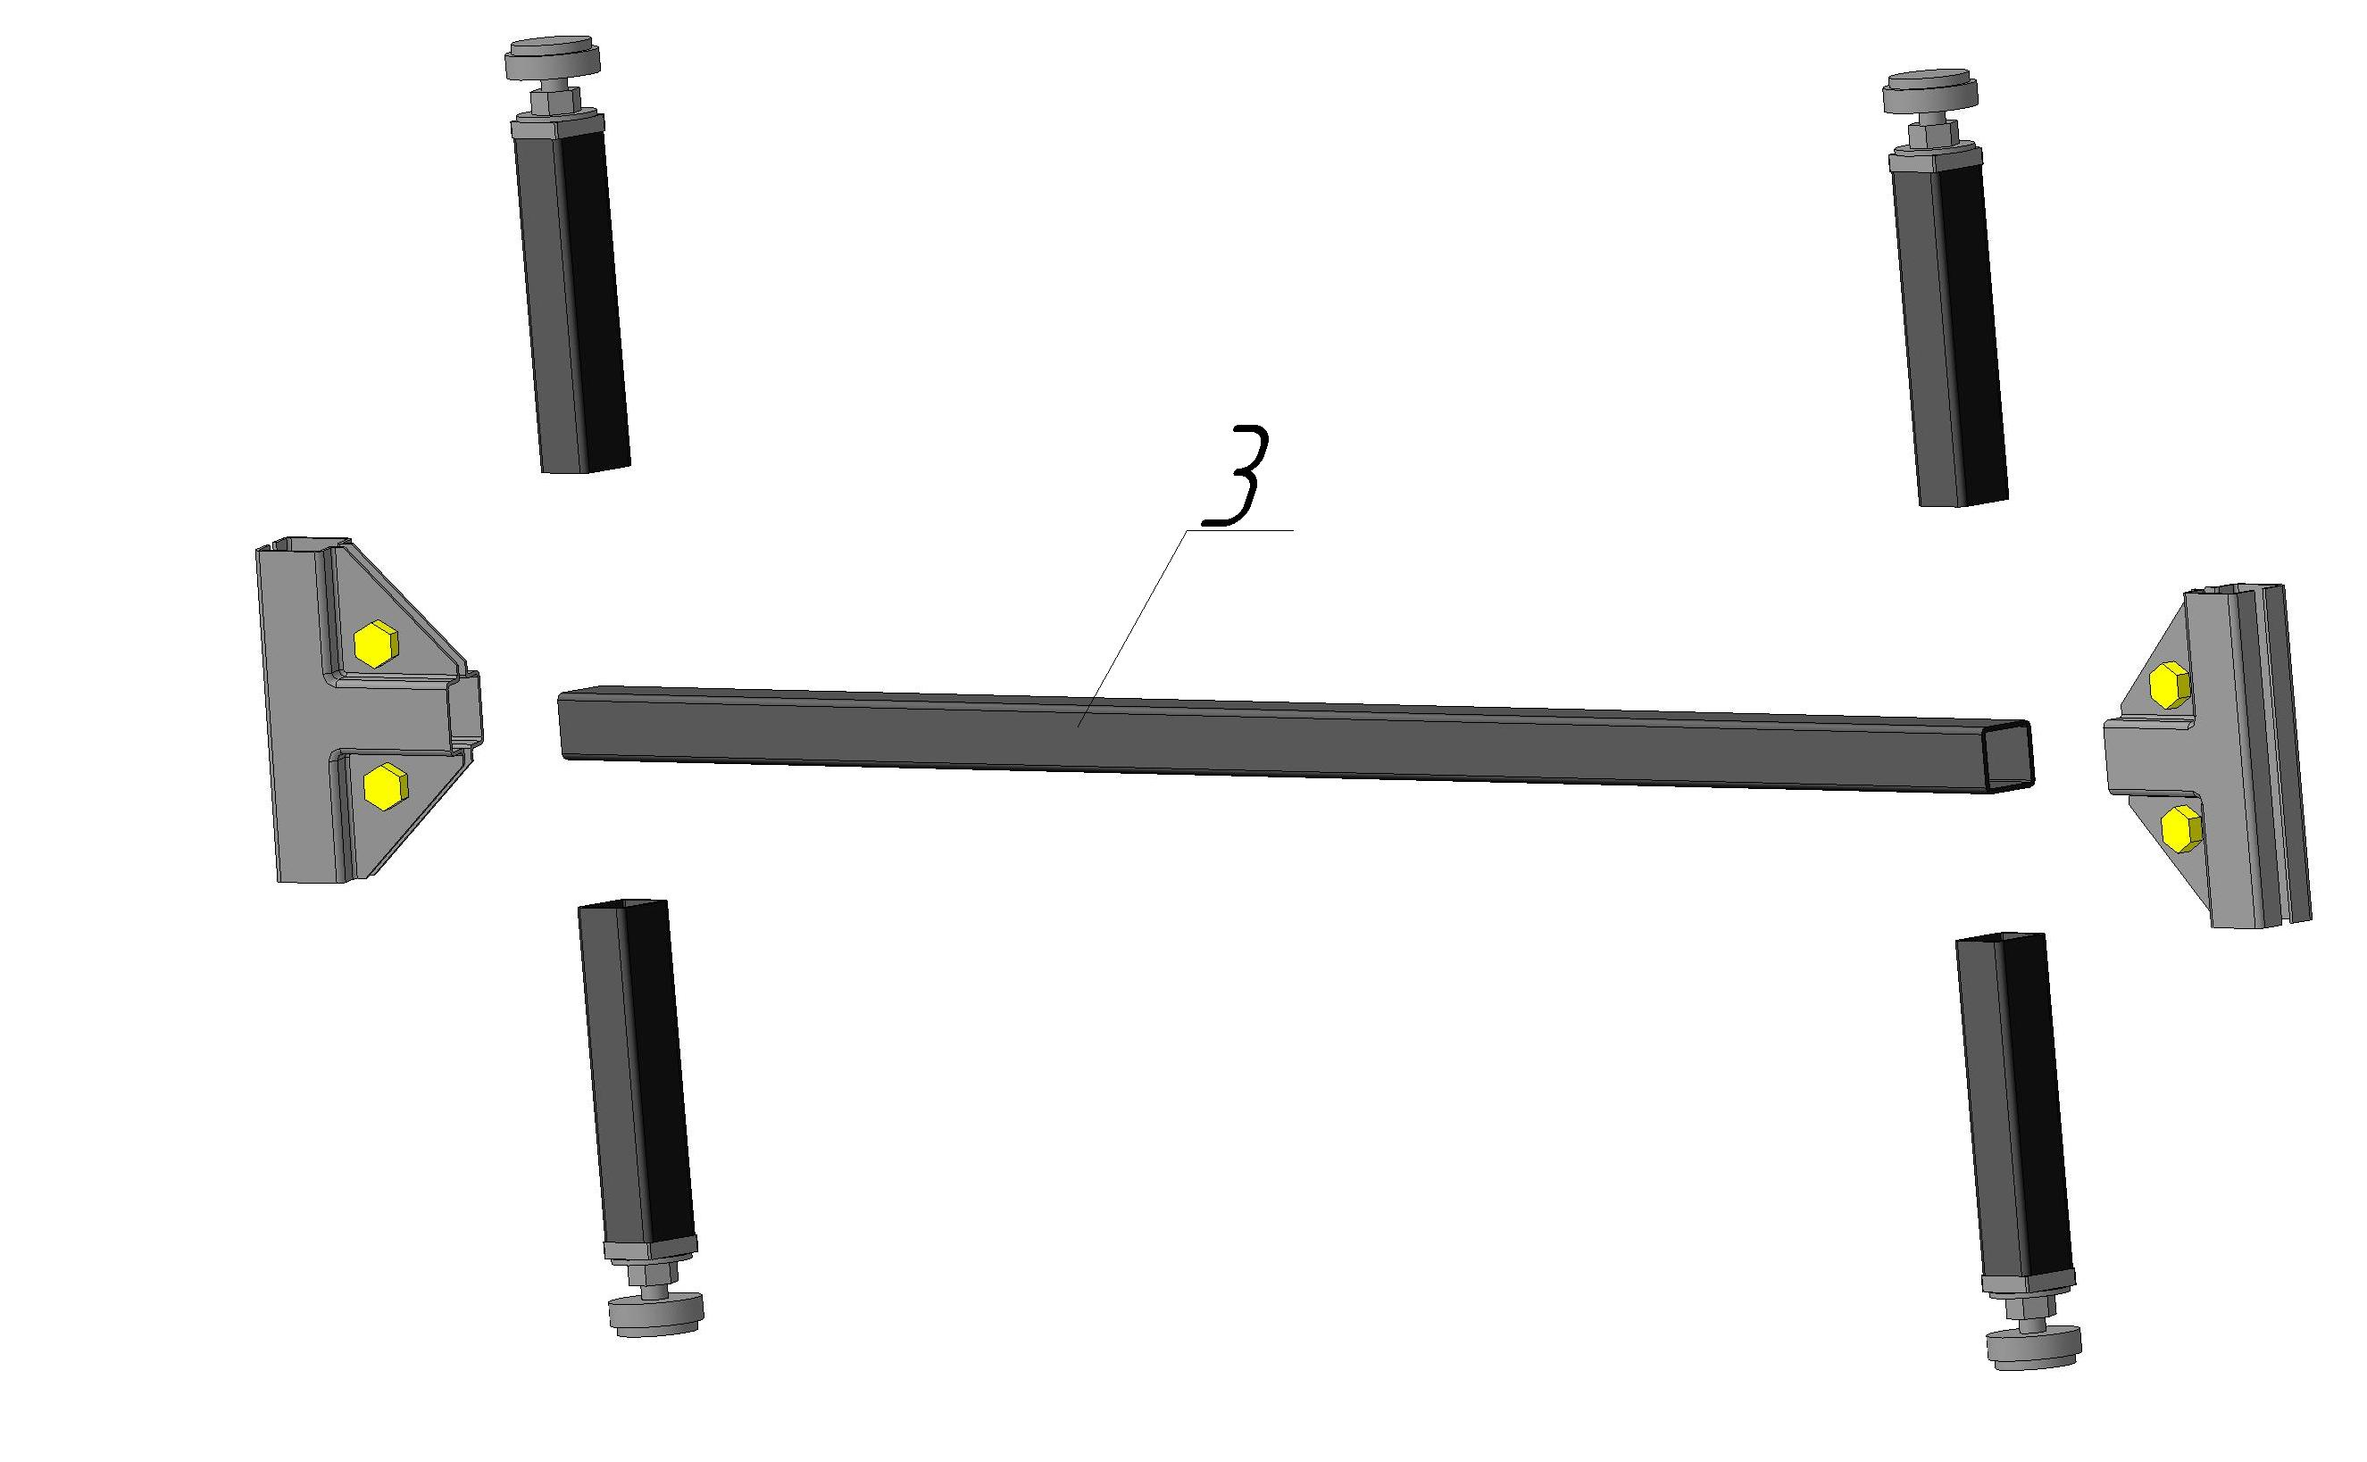 | Рис. 8  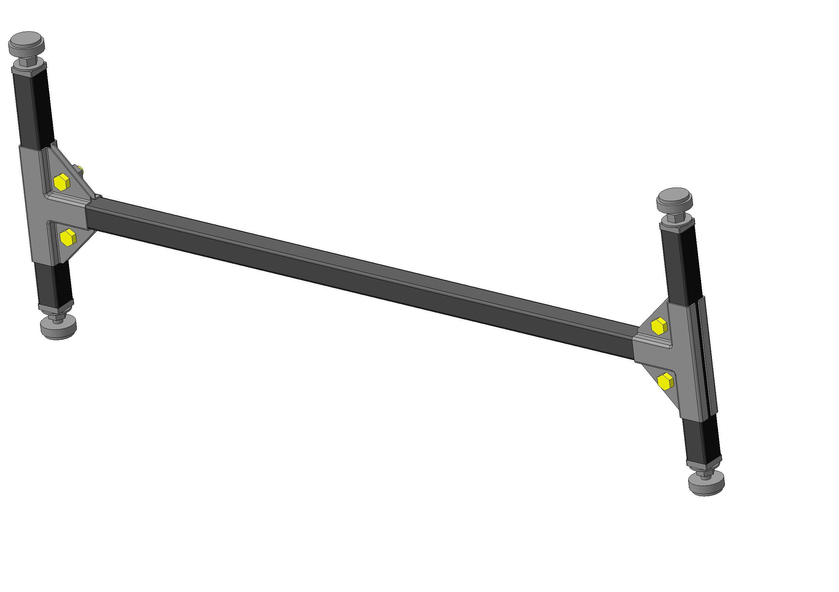
Сборка каркаса душевого поддона КДПМ из двух опор душевого поддона,
трубы-стяжки (2), опорной стойки и трех краб-систем
Рис. 9 | Рис. 10  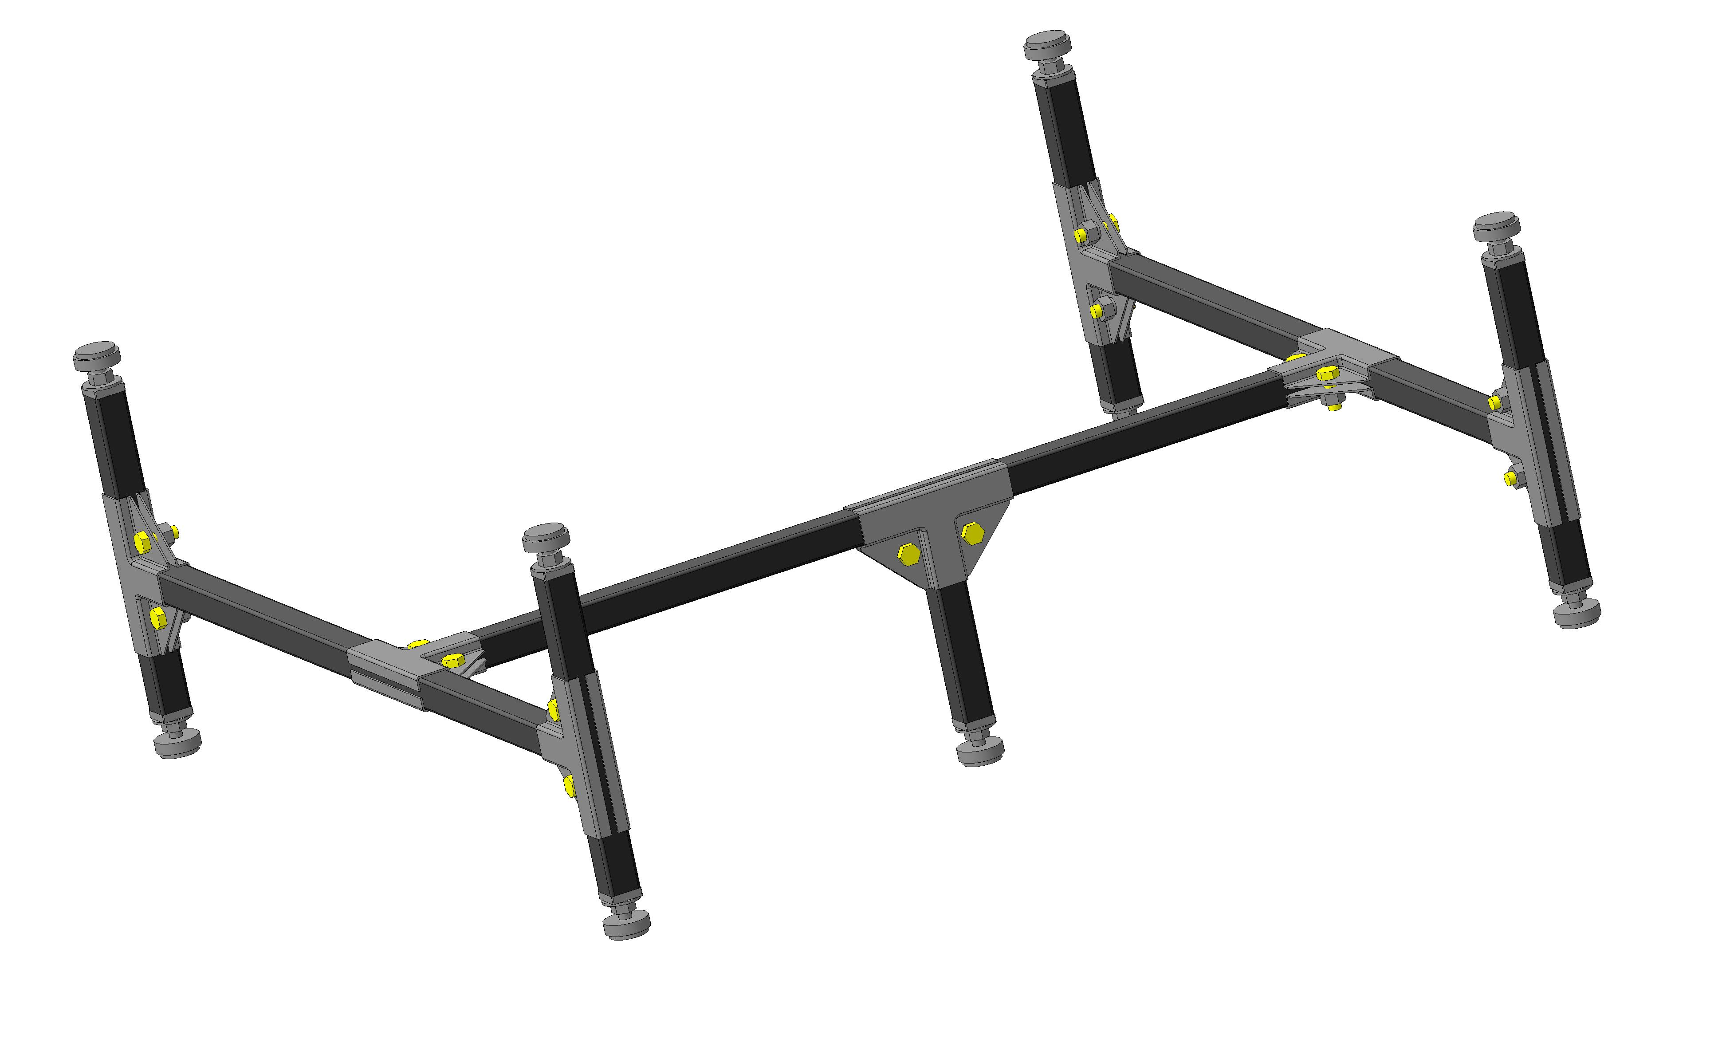
Окончательная фиксация собранного каркаса душевого поддона
шурупами-саморезами (11). Фиксацию производить с двух сторон, по
4 шурупа-самореза на каждую краб-систему.
Рис. 11  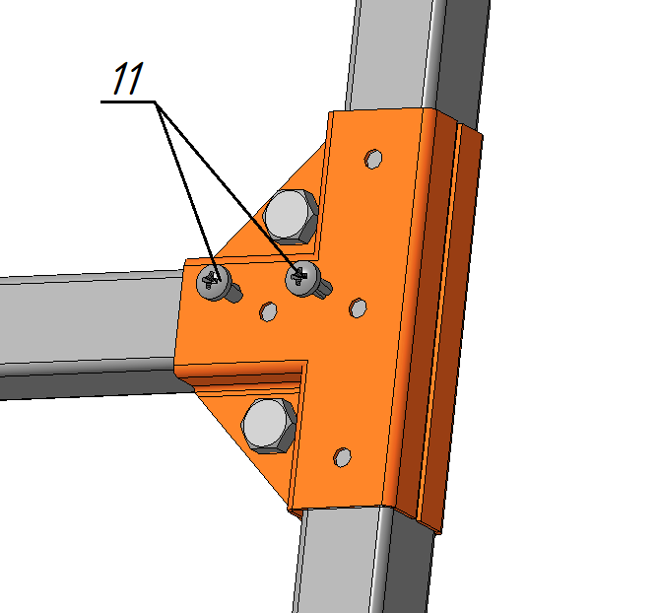 | Рис. 12  

